**Nombres de estudiantes:**

Jesus Alberto Beato Pimentel (2023-1283)

Emmanuel Jiménez (2023-0146)

Luis Antonio Vargas Pérez (2023-0075)

José Alberto Canario Torres (2021-2220)

**Institución académica:**

Instituto Tecnológico de las Américas (ITLA).

**Materia:**

Administración de Proyecto

**Profesor:**

Gerson Mena Rodríguez

**Tema del trabajo:**

Proyecto Final (Creación de área deportiva en el ITLA)

**Antecedente del Proyecto.**

El **Instituto Tecnológico de las Américas (ITLA)** ha sido una institución pionera en la educación técnica y tecnológica en la región. Desde su fundación, ha enfocado sus esfuerzos en ofrecer una educación integral que no solo promueva la formación académica, sino también el desarrollo físico y mental de sus estudiantes. A lo largo de los años, el ITLA ha mejorado sus instalaciones, implementando programas académicos de calidad y fomentando la innovación. Sin embargo, uno de los aspectos que ha quedado limitado ha sido el desarrollo de infraestructuras deportivas adecuadas para el bienestar de su comunidad estudiantil.

Actualmente, el ITLA cuenta con pocas instalaciones deportivas en comparación con las necesidades de los estudiantes. La falta de espacios dedicados para actividades físicas ha generado una demanda creciente entre la comunidad estudiantil, quienes buscan mejorar su salud física y participar en actividades recreativas que promuevan el trabajo en equipo, la competitividad y la relajación.

La importancia del deporte en la vida de los estudiantes es indiscutible. Diversos estudios han demostrado que la actividad física regular no solo mejora la salud física, sino que también tiene un impacto positivo en la salud mental, contribuyendo a la reducción del estrés y mejorando el rendimiento académico. En este sentido, contar con un área deportiva en el ITLA no solo será un beneficio para los estudiantes, sino también para la comunidad en general, al promover un ambiente más saludable y equilibrado. De acuerdo con encuestas realizadas entre los estudiantes, una gran mayoría ha expresado su interés en contar con espacios adecuados para realizar actividades deportivas, desde prácticas recreativas hasta eventos competitivos. Esta demanda es un claro indicativo de la necesidad de crear un espacio diseñado específicamente para fomentar la actividad física y el bienestar en la comunidad estudiantil.

**Alcance del Proyecto**

El proyecto de creación de un área deportiva en el Instituto Tecnológico de las Américas (ITLA) tiene como propósito principal diseñar, construir y habilitar un espacio multifuncional que atienda las necesidades deportivas, recreativas y de integración social de la comunidad educativa. El alcance incluye la elaboración de planos arquitectónicos y estructurales, así como la planificación de las instalaciones necesarias para garantizar un diseño adecuado y funcional. Se contempla la construcción de una cancha multifuncional que permita practicar deportes como baloncesto, voleibol y fútbol sala, además de un gimnasio al aire libre equipado con estaciones para ejercicios funcionales y áreas recreativas para el descanso y la interacción social.

Asimismo, se instalarán sistemas de iluminación LED para el uso nocturno y accesos inclusivos para personas con movilidad reducida, asegurando que el espacio sea accesible para todos. El proyecto también incluirá la adquisición de equipos deportivos básicos, como balones, redes y máquinas de ejercicio, junto con la señalización correspondiente para delimitar las áreas y garantizar la seguridad de los usuarios.

Este proyecto, también busca eliminar que los estudiantes que pertenecen a los clubes se tengan que desplazar al Centro Olímpico para practicar el deporte del club que pertenecen, con este proyecto implementado ya no habría que salir del territorio de la institución y su vez se fortalecería el deporte.

**Carta de Proyecto**

|  |  |
| --- | --- |
| **Nombre del Proyecto** | Área deportiva ITLA |
| **Encargados del Proyecto** | * Jesus Alberto Beato Pimentel * Emmanuel Jiménez * Luis Antonio Vargas Pérez * José Alberto Canario Torres |
| **Objetivos** | * Fomentar el deporte en la institución. * Reducir los percances entre los estudiantes del politécnico ITLA y los estudiantes del ITLA. * Aumentar el horario en el que los estudiantes de grado superior pueden practicar deporte. * Tener mas variedad de deportes los cuales se puedan practicar en el ITLA. |
| **Beneficios** | El proyecto va a proporcionar un espacio para actividades deportivas, mejorando el bienestar físico, mental y social de la comunidad del ITLA, además de fomentar la integración, el trabajo en equipo y hábitos saludables. |
| **Descripción** | El proyecto consiste en diseñar, construir y equipar un área deportiva multifuncional en el ITLA, que incluirá una cancha, un gimnasio al aire libre y áreas recreativas. Este espacio estará destinado a fomentar actividades deportivas y recreativas, promoviendo el bienestar y la integración social de la comunidad educativa. |
| **Prioridad** | La prioridad del proyecto es alta, ya que busca atender una necesidad identificada por la comunidad educativa del ITLA al crear un espacio dedicado al desarrollo físico y social, mejorando la calidad de los participantes de los diferentes clubes de deporte. |
| **Justificación** | El proyecto de creación de un área deportiva en el ITLA es una respuesta a la ausencia de instalaciones deportivas adecuadas en el ITLA, limitando el acceso de la comunidad educativa a actividades que mejoren su salud física y mental. |
| **Aprobación** | * Administración del ITLA. * Ministerio de Educación Superior, Ciencia y Tecnología (MESCyT). * Ayuntamiento Municipal. |

**WBS: lista de actividades, duración, precedencia.**

Definir las actividades consiste en identificar las acciones que serán llevadas a cabo para conseguir la realización del proyecto. Después de crear la WBS, obtenemos una descomposición que nos indica la duración de cada tarea o actividad pero al mismo tiempo nos muestra cuáles son sus precedentes:

|  |  |  |  |
| --- | --- | --- | --- |
| **Actividades** | **Descripción** | **Duración** | **Procedencia** |
| A | Reunión inicial del equipo de proyecto | 1 |  |
| B | Definición de objetivos y alcance detallado | 2 | A |
| C | Elaboración de planos arquitectónicos y estructurales | 7 | B |
| D | Presupuesto y cronograma detallado | 3 | C |
| E | Aprobaciones internas y legales | 10 | D |
| F | Limpieza y nivelación del terreno | 5 | E |
| G | Delimitación del área de construcción | 2 | F |
| H | Construcción de la cancha multifuncional | 20 | G |
| I | Instalación del gimnasio al aire libre | 10 | H |
| J | Instalación de iluminación y sistemas de drenaje | 7 | I & H |
| K | Adquisición de equipos deportivos | 5 | I & J |
| L | Instalación de señalización y marcaje de las áreas | 3 | K |
| M | Revisión final y pruebas de funcionalidad | 2 | L |
| N | Entrega formal de las instalaciones | 1 | M |

**Diagrama CPM y duración del proyecto**

**Cálculo de ruta crítica**

La ruta crítica denota cuál es el camino más largo al realizar el proyecto, en base a la secuencia de nodos ilustrados en el diagrama del CPM anterior. El diagrama indica cuales pueden ser las rutas alternativas y la dependencia o no dependencia de actividades. De este modo, el camino o ruta crítica, revela las actividades en las que es necesario hacer más énfasis, y que por ende son las que necesitan mayor atención para realizar el proyecto en el tiempo planificado. A continuación, se muestra cómo se identificó la ruta crítica y como se calculó la cantidad máxima de días del proyecto.

Ruta critica = A + B + C + D + E + F + G + H + I + J + K + L + M + N

RC = 1 + 2 + 7 + 3 + 10 + 5 + 2 + 20 + 10 + 7 + 5 + 3 + 2 + 1 = 78

**Diagrama de GANTT**

**Baseline o línea base**

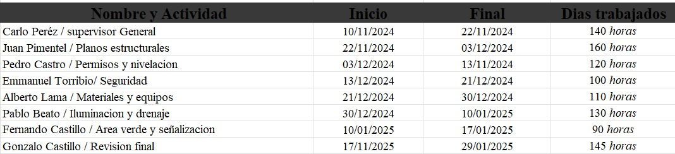

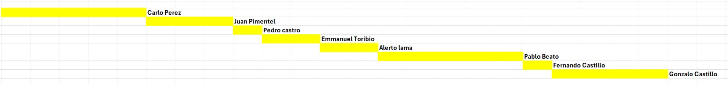

**Planificación de Recursos.**

**Plan de Riesgo**

Ahora vamos a abordar el plan de riego que tenemos para el proyecto de área deportiva en el ITLA en el cual se identifican los posibles riesgos que tiene su desarrollo que se podrán evidenciar en la tabla a continuación:

|  |  |  |
| --- | --- | --- |
| **Plan de Riesgo** | | |
| **No** | **Riego** | **Descripción** |
| **1** | Plano negado o retrasado | Demoras o problemas en la aprobación de los planos podrían afectar el inicio oportuno del proyecto. |
| **2** | Presupuesto insuficiente | Fondos insuficientes para cubrir todas las actividades planificadas podrían limitar el alcance. |
| **3** | Desaprobación de permisos | Negación o retrasos en la obtención de permisos legales pueden detener o posponer el proyecto. |
| **4** | Retraso en la limpieza | Problemas en la ejecución de la limpieza del terreno pueden afectar el cronograma general. |
| **5** | Medidas incorrectas | Mala toma de decisión puede atrás el proyecto |
| **6** | Retraso en la construcción | Demoras en las actividades constructivas pueden impactar la entrega final del proyecto. |
| **7** | Accidente humano | Lesiones o incidentes en el equipo de trabajo pueden interrumpir las actividades programadas. |
| **8** | Iluminación inadecuada | Instalaciones de iluminación deficientes podrían limitar la funcionalidad del área deportiva. |
| **9** | Plano negado o retrasado | Problemas o demoras en la aprobación de los planos pueden retrasar el inicio del proyecto. |
| **10** | Presupuesto insuficiente | La falta de fondos necesarios puede limitar el alcance y comprometer la ejecución del proyecto. |

|  |  |  |
| --- | --- | --- |
| **Clasificación del Riesgo** | | |
|  | Riesgo Alto | 12-25 |
|  | Riesgo Bajo | 1-4 |
|  | Riesgo moderado | 5-11 |

|  |  |  |  |  |  |
| --- | --- | --- | --- | --- | --- |
| Probabilidad/Impacto | Muy bajo 1 | Bajo 2 | Moderado 3 | Alto 4 | Muy Alto |
| Frecuente 5 | 5 | 10 | 15 | 20 | 25 |
| Frecuente 4 | 4 | 8 | 12 | 16 | 20 |
| Frecuente 3 | 3 | 6 | 9 | 12 | 15 |
| Frecuente 2 | 2 | 4 | 6 | 8 | 10 |
| Frecuente 1 | 1 | 2 | 3 | 4 | 5 |

|  |  |  |  |  |
| --- | --- | --- | --- | --- |
| **PLAN DE RIESGO** | | | | |
| NO | RIESGO | PROBABILIDAD | IMPACTO | RESULTADO |
| 1 | Plano negado o retrasado | 2 | 2 | 4 |
| 2 | Presupuesto insuficiente | 1 | 4 | 4 |
| 3 | Desaprobación de permisos | 1 | 5 | 5 |
| 4 | Retraso en la limpieza | 3 | 3 | 9 |
| 5 | Medidas incorrectas | 2 | 3 | 6 |
| 6 | Retraso en a construcción | 3 | 3 | 9 |
| 7 | Accidente humano | 2 | 4 | 8 |
| 8 | Iluminación inadecuada | 3 | 2 | 6 |
| 9 | Falta de equipos necesarios | 3 | 4 | 12 |
| 10 | Ubicación inadecuada | 2 | 2 | 4 |

**Presupuesto**

|  |  |  |  |  |
| --- | --- | --- | --- | --- |
| Categoría | Detalle | cantidad | Costo por cantidad | Costo total  DOPS |
| 1. Planificación y Diseño |  |  |  |  |
| Reunión y gestión inicial | Gastos administrativos | 1 | 35,000 | $35,000 |
| Diseño arquitectónico | Planos y renderizados | 1 | 85,000 | $85,000 |
| Estudios de terreno | Topografía y análisis del suelo | 1 | 50,000 | $50,000 |
| Subtotal |  |  |  | $170,000 |
| 1. Preparación del Terreno |  |  |  |  |
| Limpieza del terreno | Mano de obra y equipos | 1000 m2 | 300 | $300,000 |
| Nivelación del terreno | Maquinaria pesada | 2 | 350,000 | $700,000 |
| Subtotal |  |  |  | $1,000,000 |
| 1. Construcción de Infraestructura |  |  |  |  |
| Cancha multifuncional | Pavimento, pintura, y accesorios | 1 | 1,300,000 | $1,300,000.00 |
| Gimnasio al aire libre | Estaciones de ejercicio | 1 | 400,000 | $400,000.00 |
| Áreas recreativas | Jardinería y mobiliario urbano | 1 | 150,000 | $150,000.00 |
| Iluminación LED | Luminarias y cableado | 110 | 1200 | $132,000.00 |
| Sistema de drenaje | Instalación de drenajes pluviales | 1 | 200,000 | $200,000.00 |
| Subtotal |  |  |  | $2,182,000.00 |
| 1. Equipamiento y Señalización |  |  |  |  |
| Equipamiento deportivo | Balones, redes, y demás materiales | 1 | 45,000 | $45,000.00 |
| Señalización | Carteles, marcaje y pintura | 1 | 30,000 | $30,000.00 |
| Subtotal |  |  |  | $70,000.00 |
| 1. Otros Gastos |  |  |  |  |
| Supervisión del proyecto | Gestión y control de calidad | 1 | 80,000 | $80,000.00 |
| Improvistos | Reserva para ajustes | 1 | 120,000 | $120,000.00 |
| Inauguración | Ceremonia de inauguración | 1 | 100,000 | $100,000.00 |
| Subtotal |  |  |  | $300,000.00 |
| Inversión Total |  |  |  | $3,722,000.00 |

**Flujo de Efectivo**

|  |  |  |  |
| --- | --- | --- | --- |
| **Fecha** | **Actividades principales** | **Egresos**  **DOP** | **Egresos**  **Acumulados (DOP)** |
| 10-30 Nov 2024 | Planificación y diseño: reuniones, planos y estudios del terreno | 170,000 | 170,000 |
| 1-15 Dic 2024 | Preparación del terreno: limpieza y nivelación | 500,000 | 670,000 |
| 16-31 Dic 2024 | Preparación del terreno: nivelación restante | 500,000 | 1,170,000 |
| 1-15 Ene 2025 | Construcción: cancha multifuncional | 900,000 | 2,070,000 |
| 16-31 Ene 2025 | Construcción: gimnasio al aire libre y áreas recreativas | 550,000 | 2,620,000 |
| 1-7 Feb 2025 | Construcción: iluminación, drenaje y equipamiento | 377,000 | 2,997,000 |
| 7 feb 2025 | Supervisión, imprevistos e inauguración | 725,000 | 3,722,000 |

# **Visión General de los Recursos**

Trabajo restante para todos los recursos de trabajo

# **Visión General de los Costos de Recursos**

Detalle de costo

**Plan de comunicación del proyecto**

El plan de comunicación del proyecto de creación de un área deportiva en el ITLA. Consiste en garantizar que toda la información de importancia sea transmitida de manera oportuna, clara y efectiva entre todos los interesados. Esto incluye tanto a los trabajadores internos, como el equipo de proyecto y la dirección del ITLA, como a los externos, tales como contratistas, proveedores, estudiantes y autoridades relacionadas, asegurando la coordinación adecuada y la toma de decisiones informada.

Para lograr un plan de comunicación efectivo en este proyecto, se utilizarán estrategias que aseguren la fluidez de la comunicación. Entre ellas, el uso de reuniones regulares para discutir avances, resolver problemas y tomar decisiones clave; el envío de correos electrónicos formales para distribuir documentos importantes; y la implementación de herramientas digitales como grupos de mensajería WhatsApp u otras. Para actualizaciones rápidas. Además, se establecerá un calendario de comunicación que incluirá fechas clave para reportes de progreso, reuniones y eventos importantes.

**Variación de costo**

**$23,000.00**

**Costo restante**

**$0.00**

**Costo de línea base**

**$0.00**

**Costo real**

**$3,746,000.00**

**FLUJO DE CAJA**

**Costo**

**Costo restante**

**Nombre**:

**CPTP**

**CPTR**

**CRTR**

**$0.00**

**$0.00**

**$0.00**

**$23,000**

**$3,746,000.00**

El proyecto de creación del área deportiva en el ITLA ha avanzado conforme a lo previsto, aunque ha habido algunas variaciones en los costos. En la primera fase, dedicada a la planificación y diseño, se llevaron a cabo todas las actividades con un costo real que se alineó perfectamente con el presupuesto inicial, estableciendo así una base sólida para el desarrollo del proyecto. Durante la fase de preparación del terreno, los costos reales experimentaron un ligero incremento debido a un aumento en los gastos de limpieza, aunque este aumento fue parcialmente compensado por ahorros en la nivelación del terreno. En la etapa de construcción, se realizaron actividades clave, como la edificación de la cancha multifuncional y el gimnasio al aire libre, donde los costos se mantuvieron dentro de los márgenes previstos, a pesar de algunas pequeñas variaciones derivadas de ajustes en los materiales y equipos. Finalmente, la instalación de iluminación, drenaje y equipamiento, junto con la supervisión y la inauguración, culminaron el proyecto con una variación acumulada de 23,000 DOP respecto al costo total planificado.

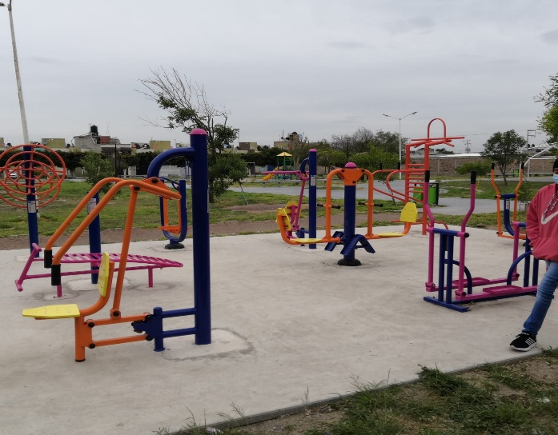

**Conclusiones & Recomendaciones**

El proyecto de creación del área deportiva en el ITLA se ha llevado a cabo con éxito, alcanzando los objetivos de mejorar la infraestructura destinada a actividades deportivas y recreativas. Aunque se presentaron algunas pequeñas variaciones en los costos, estas se mantuvieron dentro de márgenes aceptables y no impactaron el desarrollo del proyecto. La ejecución se realizó conforme al cronograma establecido, y las instalaciones fueron entregadas cumpliendo con los estándares de calidad requeridos. Este nuevo espacio representa una mejora significativa para la comunidad educativa del ITLA, fomentando la salud, el bienestar y la integración social entre estudiantes, docentes y personal administrativo. Con esta nueva infraestructura, el ITLA reitera su compromiso con la formación integral de sus estudiantes.

Es fundamental realizar un mantenimiento regular de las instalaciones para asegurar su funcionalidad a largo plazo. Esto incluye revisar periódicamente los sistemas de iluminación, drenaje y los equipos deportivos. Además, se recomienda monitorear el uso del área deportiva mediante encuestas a los usuarios, para identificar sus necesidades y mejorar continuamente los servicios. Para maximizar el uso de las instalaciones, se debe fomentar la organización de eventos y actividades deportivas. Finalmente, es aconsejable contar con un presupuesto flexible en futuros proyectos para cubrir posibles imprevistos sin afectar el desarrollo de las obras.